RAPPORT DE STAGE D’ASSISTANT-INGÉNIEUR

CONCEPTION ET DÉVELOPPEMENT D’UN SYSTÈME INFORMATISÉ POUR L’AUTOMATISATION DE LA GESTION DES COTATIONS COMMERCIALES
Structure d’accueil : Trident Oil Services, Abidjan, Côte d’Ivoire Établissement : Institut International d’Ingénierie de l’Eau et de l’Environnement (IIAA/2iE) Étudiant : Zana Jean-Baptiste KONE Maître de stage : M. Nelara Dominique KONE Responsable académique : Dr Babacar LEYE Année académique : 2025–2026 Positionnement : Stage d’assistant-ingénieur – semestre 8

RÉSUMÉ
Trident Oil Services exerce dans le secteur des services pétroliers et des activités connexes. La préparation et le suivi des cotations commerciales nécessitent la collecte d’informations client, la description des articles ou prestations, le calcul des montants, la production d’un document commercial, sa transmission et le suivi de sa réponse. La présentation de départ décrit une organisation reposant sur des manipulations manuelles et des documents dispersés, qui expose l’entreprise aux ressaisies, aux erreurs et à une traçabilité insuffisante.
Les principales fonctions métier sont présentes dans le code. Le 13 octobre 2026, les trois parcours runtime ont réussi sur une API locale et une base SQLite temporaire : authentification/session, tableau de bord/persistance et génération/téléchargement PDF. La suite backend a compté 32 tests réussis, 0 échoué et 3 ignorés. Le lint et le build frontend ont réussi après correction dans Frontend/src/App.tsx. Selon le porteur du projet, la configuration SMTP a été remplacée par celle de la société ; aucun courriel réel ni accusé de réception n’a été vérifié.
La configuration du dépôt prévoit un déploiement sur Render avec frontend statique, API conteneurisée, PostgreSQL, stockage persistant des PDF et tâche planifiée horaire. Cette configuration constitue une préparation, et non une preuve de mise en service. Les résultats des tests locaux sont consignés dans le présent rapport ; ils ne constituent pas une recette en production ni une validation formelle par la société.
Les résultats mesurés sur le processus antérieur – temps de préparation, taux d’erreurs, délai d’envoi et satisfaction des utilisateurs – ne sont pas disponibles. Il n’est donc pas possible de quantifier l’impact réel de l’application. Le projet doit être présenté comme une solution logicielle métier structurée, assortie de preuves partielles, et non comme une intelligence artificielle, un déploiement opérationnel certifié ou une transformation dont les gains auraient déjà été mesurés.
Mots-clés : cotation commerciale, devis, application web, API, contrôle d’accès, génération PDF, traçabilité, automatisation.

TABLE DES MATIÈRES

1. Introduction générale

2. Contexte de l’entreprise et problématique

3. Analyse des besoins et spécification fonctionnelle

4. Conception et architecture de la solution

5. Réalisation technique

6. Sécurité, fiabilité et traçabilité

7. Tests et qualité logicielle

8. Résultats et évaluation de la transformation

9. Pilotage du projet et conduite des travaux

10. Déploiement et exploitation

11. Limites et perspectives

12. Conclusion générale

Annexe A. Synthèse des principales routes API

Annexe B. Sources documentaires et techniques examinées

Annexe C. Références bibliographiques et documentaires

LISTE DES FIGURES
Figure 1. Cas d’utilisation et permissions réelles des profils
Figure 2. États et transitions autorisées d’une cotation
Figure 3. Séquence du cycle de vie d’une cotation
Figure 4. Architecture applicative et intégrations
Figure 5. Modèle de données dérivé des modèles SQLAlchemy et du schéma Alembic
Figure 6. Déploiement Render déclaré, état opérationnel non confirmé

1. INTRODUCTION GÉNÉRALE

1.1. Contexte du stage
Le stage s’inscrit dans la formation d’ingénieur de l’Institut International d’Ingénierie de l’Eau et de l’Environnement, pour l’année académique 2025–2026. Il a été réalisé au sein de Trident Oil Services, entreprise située à Abidjan, en Côte d’Ivoire, dont les activités relèvent du secteur pétrolier et des services associés.
Le sujet porte sur la conception et le développement d’un système informatisé d’automatisation de la gestion des cotations commerciales. Dans les documents du projet, les termes « cotation » et « devis » désignent le document commercial préparé pour un client. Le titre retenu dans la note d’appréciation emploie « cotations commerciales » ; la présentation initiale utilise aussi « devis commerciaux ». Le présent rapport retient le titre de référence et emploie les deux termes selon le contexte.

1.2. Démarche et périmètre du rapport
Le rapport s’appuie sur la présentation initiale du projet, la note d’appréciation et de recommandations du 25 août 2026, les informations métier conservées dans le dépôt, la documentation technique et l’examen des modèles, routes, services, tests et fichiers de déploiement présents localement.
Aucun cahier des charges formel établi au début du stage, planning détaillé, compte rendu de réunion, procès-verbal de recette entreprise, rapport exhaustif d’exécution des tests ou preuve de fonctionnement public de Render n’a été trouvé parmi les pièces exploitées. Le besoin initial est décrit comme ayant été communiqué principalement oralement. Le rapport restitue en conséquence les exigences présentes dans la présentation et les documents, sans leur attribuer une validation formelle qui n’est pas documentée.
Le dépôt ayant évolué et n’étant pas accompagné d’une étiquette ou d’un procès-verbal identifiant précisément la version présentée, les observations techniques décrivent l’état local des sources examinées. Elles ne peuvent pas être automatiquement extrapolées à la version du prototype vue lors de la présentation ou à une éventuelle instance en production.

1.3. Objectif général
L’objectif général est de digitaliser et d’automatiser le processus de gestion des cotations commerciales de Trident Oil Services, en centralisant les informations et en facilitant la création, la production documentaire, l’envoi et le suivi des cotations.

1.4. Objectifs spécifiques
Les objectifs spécifiques formulés dans les documents du projet sont les suivants :
- réduire les tâches manuelles et les ressaisies ;
- standardiser la préparation des cotations ;
- générer automatiquement un document PDF portant une référence ;
- faciliter l’envoi des cotations aux clients par courrier électronique ;
- suivre les états des cotations au cours de leur cycle de vie ;
- centraliser l’historique des cotations et des actions ;
- sécuriser l’accès à l’application selon les profils et les responsabilités ;
- présenter une vision statistique de l’activité par tableau de bord.

2. CONTEXTE DE L’ENTREPRISE ET PROBLÉMATIQUE

2.1. Présentation de la structure d’accueil
Trident Oil Services est présentée dans le support de stage comme une entreprise du secteur Oil & Gas exerçant des services pétroliers et des activités connexes à Abidjan. Le besoin étudié concerne un processus interne de nature commerciale : la préparation et l’administration des propositions adressées aux clients.
Le présent rapport ne complète pas cette description par des données de taille, de chiffre d’affaires, d’effectifs ou d’organisation interne, car ces informations ne sont pas établies par les pièces vérifiées.

2.2. Situation initiale
La présentation du projet identifie plusieurs difficultés du fonctionnement antérieur :
- la gestion des cotations repose sur des tâches manuelles ;
- les informations sont conservées dans différents documents et sont difficiles à centraliser ;
- la préparation des cotations implique des saisies répétitives ;
- la production de documents commerciaux présente un risque d’erreur ;
- le suivi des statuts est difficile à assurer de manière uniforme ;
- la recherche de l’historique exige une organisation et une automatisation accrues ;
- la transmission au client requiert une intervention manuelle.
Ces éléments décrivent les problèmes métier tels qu’ils sont formulés dans la présentation. Aucune mesure initiale du temps de traitement, du nombre d’erreurs, du volume de cotations ou du délai d’envoi n’est fournie. La situation de départ constitue donc un constat qualitatif et non un état de référence chiffré.

2.3. Problématique
La problématique retenue est la suivante :
« Comment automatiser et centraliser le processus de création, de suivi et d’envoi des cotations commerciales tout en garantissant leur fiabilité et leur traçabilité ? »
Elle comporte quatre enjeux interdépendants :

1. Structurer les données client et les lignes de la cotation afin de limiter les ressaisies et de calculer les montants de façon reproductible. 2. Produire un document exploitable par l’entreprise à partir des données enregistrées. 3. Donner aux utilisateurs une visibilité sur l’état et l’historique des cotations. 4. Contrôler les opérations sensibles en fonction des rôles et conserver une trace des actions pertinentes.

2.4. Intérêt de la solution
Une application métier centralisée peut fournir un point d’entrée commun aux profils autorisés, conserver les informations dans une base relationnelle et réduire le nombre de manipulations séparées nécessaires à la préparation d’une cotation. La référence générée, le PDF, les appels d’API et l’historique fournissent les composants nécessaires à un flux plus traçable.
Ces apports constituent la finalité et les mécanismes prévus par la solution. En l’absence d’observations d’usage en entreprise et de mesures comparatives, ils ne sont pas assimilés à des gains de productivité ou à une réduction d’erreurs déjà démontrés.

3. ANALYSE DES BESOINS ET SPÉCIFICATION FONCTIONNELLE

3.1. Recueil du besoin
Les informations métier de référence indiquent que le cahier des charges initial n’était pas formalisé et que le besoin a été présenté principalement de manière orale. Une phase de recueil et d’analyse a été engagée afin d’identifier le processus à digitaliser, les acteurs et les fonctionnalités attendues.
Les éléments conservés permettent d’énoncer les besoins et le périmètre fonctionnel. Ils ne permettent cependant pas de reconstituer les dates des entretiens, la liste des personnes consultées, les arbitrages validés ni une approbation formelle de chaque exigence par l’entreprise. Les exigences ci-dessous sont donc celles documentées dans les sources disponibles.

3.2. Acteurs et responsabilités fonctionnelles
Le modèle applicatif distingue trois rôles. Les noms de rôle employés par l’API sont ADMIN, RESPONSABLE et COLLABORATEUR. Dans la présentation, ils correspondent approximativement à Administrateur, Manager et Employé/Commercial.
Administrateur
- gère les utilisateurs et leurs rôles ;
- traite les demandes d’accès ;
- consulte les cotations et les statistiques globales ;
- dispose des opérations administratives protégées par le rôle ADMIN.
Responsable (manager)
- consulte le portefeuille global des cotations et le tableau de bord global ;
- crée et modifie les cotations ;
- peut effectuer les changements de statut permis par la règle métier ;
- peut consulter les relances de paiement et déclencher les opérations prévues pour les rôles responsable et administrateur.
Collaborateur (employé/commercial)
- crée des cotations et modifie celles auxquelles il a accès ;
- consulte uniquement ses propres cotations ;
- peut produire, télécharger et envoyer les documents de ses cotations, sous réserve des conditions techniques requises ;
- consulte un tableau de bord dont les données sont limitées à son périmètre ;
- ne peut pas modifier directement un statut avec l’endpoint de changement de statut.

3.3. Matrice de permissions observée dans l’API
La matrice suivante décrit les règles visibles dans les routes et dépendances du backend. Elle prévaut sur les descriptions plus générales de la présentation.
Opération ADMIN RESPONSABLE COLLABORATEUR
Connexion / profil authentifié Oui Oui Oui
Gestion des utilisateurs Oui Non Non
Traitement des demandes d’accès Oui Non Non
Lister toutes les cotations Oui Oui Non
Lister ses propres cotations Oui Oui Oui
Créer une cotation Oui Oui Oui
Modifier une cotation accessible Oui Oui Oui*
Supprimer une cotation Oui Non Non
Générer / télécharger un PDF Oui** Oui** Oui**
Envoyer une cotation par e-mail Oui** Oui** Oui**
Modifier un statut par endpoint Oui Oui Non
Tableau de bord global Oui Oui Non
Tableau de bord individuel Selon rôle Non spécifique Oui
Lister les relances globales Oui Oui Non
Consulter les relances d’une cotation Cond. Cond. Cond.
Envoyer une relance de paiement Oui Oui Non
Santé des tâches et contrôle SMTP Oui Non Non
* Le contrôle d’accès aux données limite le collaborateur à ses propres cotations ; le responsable et l’administrateur ont un périmètre global. La route de modification vérifie l’accès à la cotation. ** La route accepte les trois rôles, mais le contrôle d’accès aux cotations s’applique aux enregistrements concernés. La génération PDF est également soumise à la disponibilité effective de la bibliothèque et des paramètres nécessaires. L’envoi requiert la configuration SMTP et l’adresse expéditrice.
La présentation indique que l’administrateur et le manager peuvent modifier tous les devis et que le collaborateur gère ses propres devis. Le code confirme la vue globale pour les deux rôles de supervision et le périmètre personnel du collaborateur. Il restreint toutefois la suppression au seul administrateur, et limite le changement de statut aux rôles ADMIN et RESPONSABLE. La matrice ci-dessus reflète cette différence.
La figure 1 synthétise les cas d’utilisation à partir des contrôles d’accès du backend. Les opérations d’historique, de PDF et de consultation des relances restent conditionnées à l’accès à la cotation concernée ; elles ne confèrent pas au collaborateur un accès global.
Figure 1. Cas d’utilisation et permissions réelles des profils
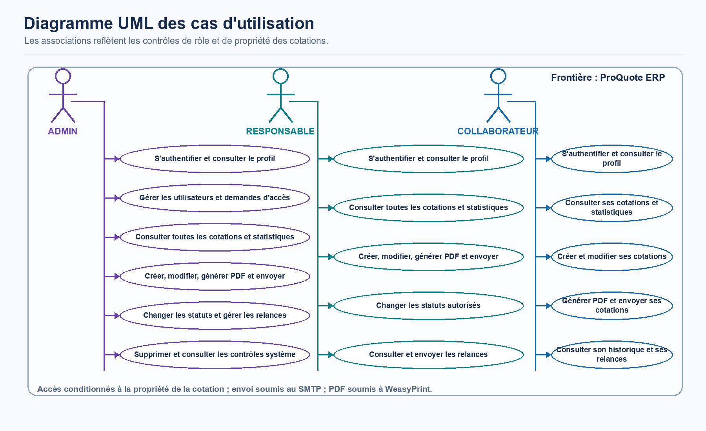

3.4. Besoins fonctionnels
BF-01 – Authentifier l’utilisateur L’application permet à un utilisateur disposant d’un compte actif de s’authentifier. L’API délivre un jeton d’accès JWT et permet de consulter le profil courant.
BF-02 – Administrer les comptes et rôles L’administrateur peut créer, consulter, modifier et désactiver des utilisateurs. Le système distingue ADMIN, RESPONSABLE et COLLABORATEUR. Un flux de demande d’accès est également présent ; son traitement est réservé à l’administrateur.
BF-03 – Créer une cotation Un utilisateur autorisé saisit les informations du client, les conditions de livraison et les articles. Une cotation doit comporter au moins un article. Elle reçoit un identifiant et une référence générée par le service métier.
BF-04 – Modifier une cotation Un utilisateur autorisé peut modifier les données d’une cotation accessible et ses articles. Les montants des lignes et le total sont recalculés par le backend à partir des valeurs décimales enregistrées.
BF-05 – Consulter, filtrer et paginer L’API permet de consulter les cotations avec filtres et pagination. Les filtres visibles portent notamment sur la référence, le client, le statut et les dates. Le périmètre des résultats dépend du rôle.
BF-06 – Générer et télécharger un PDF Le backend rend un gabarit HTML contenant les informations de l’entreprise, du client, de la cotation, des articles, du montant et des conditions, puis produit un fichier PDF. Le PDF peut ensuite être téléchargé.
BF-07 – Envoyer la cotation L’action d’envoi prépare le PDF et tente de le transmettre à l’adresse du client au moyen d’un serveur SMTP configuré. Le statut ne passe à ENVOYEE qu’après confirmation de l’envoi selon la logique métier.
BF-08 – Suivre les statuts et l’historique Le système conserve le statut de chaque cotation et expose un historique. Les actions importantes sont inscrites dans la table d’audit.
BF-09 – Visualiser l’activité Le tableau de bord fournit des indicateurs et des données graphiques issus des cotations. Les données d’un collaborateur sont restreintes à ses propres enregistrements.
BF-10 – Gérer les relances et l’expiration Le backend contient des routes et services de relance et une tâche d’expiration des cotations. L’expiration automatique cible les cotations ENVOYEE dont la date de validité est dépassée. Le déploiement Render prévu lance une tâche d’expiration horaire ; le fonctionnement réel de cette tâche n’est pas prouvé par les seuls fichiers de configuration.

3.5. Règles métier et cycle de vie
Les statuts définis dans le modèle sont :
BROUILLON : cotation créée mais pas encore envoyée ; ENVOYEE : envoi par courrier électronique confirmé ; ACCEPTEE : acceptation commerciale explicite ; REFUSEE : proposition rejetée ou annulée après envoi ; EXPIREE : cotation arrivée au-delà de sa période de validité.
Les transitions métier autorisées sont :
BROUILLON ── envoi PDF et e-mail confirmé ──> ENVOYEE ENVOYEE ── décision commerciale ────────────> ACCEPTEE ENVOYEE ── refus / annulation ───────────────> REFUSEE ENVOYEE ── validité dépassée ────────────────> EXPIREE
ACCEPTEE, REFUSEE et EXPIREE sont des états terminaux : aucune transition ultérieure n’est définie dans le service de statut.
Le passage à ENVOYEE n’est pas un changement administratif arbitraire : le service vérifie l’existence du PDF et une confirmation d’envoi. Dans le parcours API, cette transition est déclenchée à l’issue de l’action d’envoi. L’endpoint de changement de statut interdit de forcer directement ENVOYEE ou EXPIREE. L’expiration est prise en charge par la tâche planifiée. Le statut ACCEPTEE est le seul qui représente l’acceptation commerciale ; la création ou l’envoi ne constituent pas une acceptation.
Figure 2. États et transitions autorisées d’une cotation
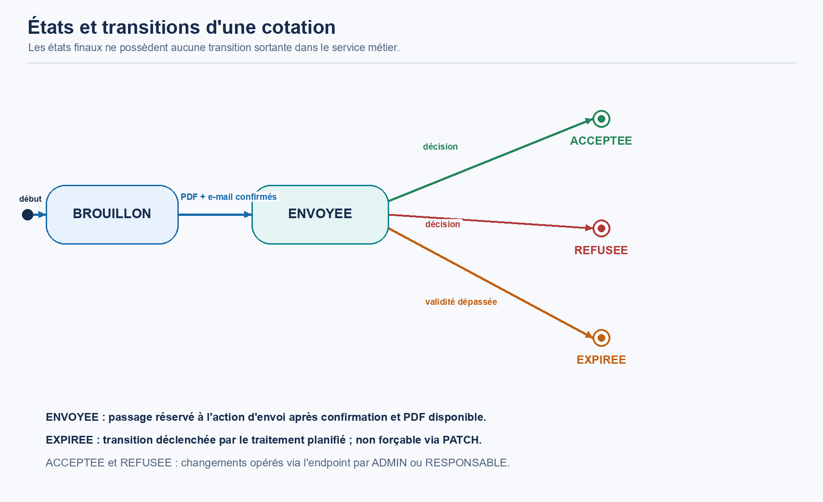

3.6. Scénario nominal et exceptions
Scénario nominal :
1. L’utilisateur s’authentifie.
2. Il saisit les informations du client, la date de validité, les conditions de livraison et au moins un article.
3. L’API valide les données, génère une référence, calcule les montants et persiste la cotation ainsi que ses articles.
4. L’utilisateur déclenche la génération du document PDF.
5. Il envoie le document à l’adresse électronique du client.
6. Après confirmation de l’envoi, le statut devient ENVOYEE.
7. Le responsable ou l’administrateur enregistre la décision commerciale autorisée, ou le traitement d’expiration met à jour le statut lorsque la validité est dépassée.
8. L’historique et les indicateurs sont consultables selon les permissions.
La figure 3 détaille les échanges entre l’utilisateur, le frontend, l’API, la base, le service PDF, le serveur SMTP et le traitement planifié. Les branches SMTP représentent explicitement le cas de configuration absente ou d’échec, dans lequel la cotation ne doit pas devenir ENVOYEE.
Figure 3. Séquence du cycle de vie d’une cotation
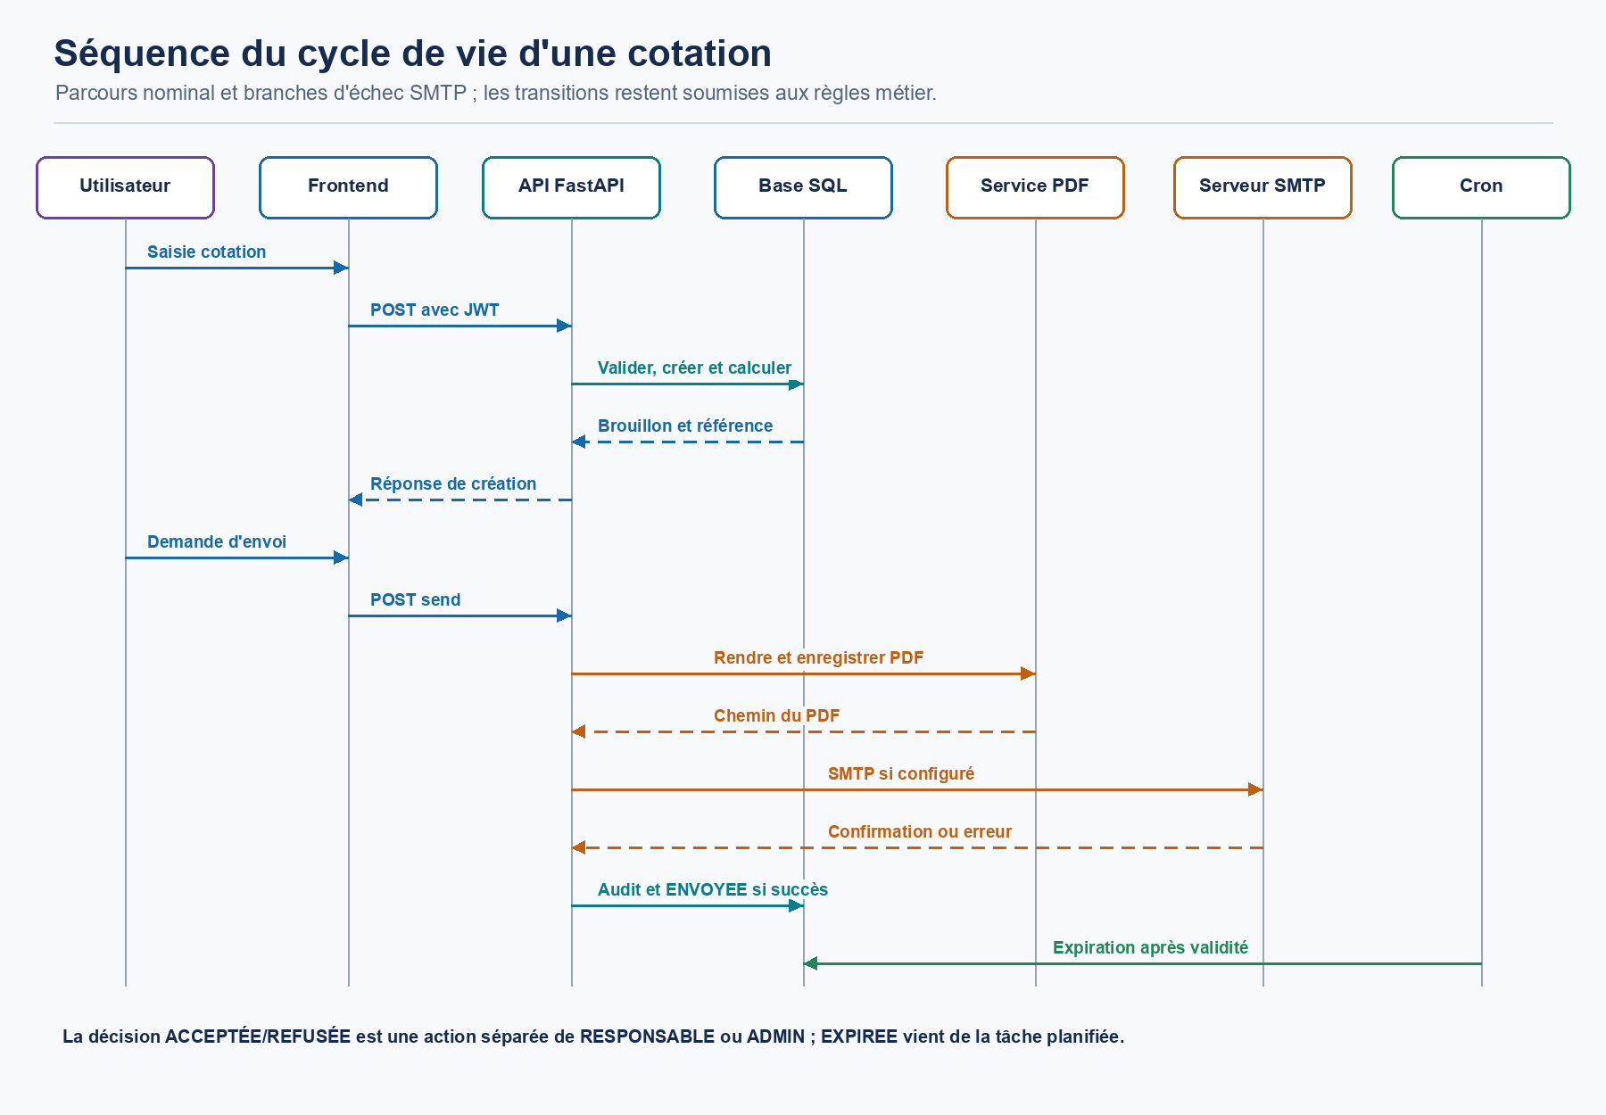
Exceptions explicitement traitées dans le code ou les tests :
- absence d’authentification ou jeton invalide : refus HTTP ;
- utilisateur inactif ou version de jeton révoquée : refus d’accès ;
- accès à la cotation d’un autre collaborateur : refus ;
- champ requis absent ou donnée invalide : rejet de validation ;
- transition de statut interdite : erreur métier ;
- absence de configuration SMTP : erreur explicite avant envoi ;
- échec d’envoi : erreur de serveur, sans passage au statut ENVOYEE ;
- génération PDF impossible lorsque WeasyPrint ou ses dépendances système ne sont pas disponibles : erreur d’exécution ;
- cotation sans article : rejet métier.

3.7. Besoins non démontrés comme implémentés ou validés
Les pièces ne démontrent pas une fonctionnalité de mot de passe oublié achevée, l’acceptation formelle des cotations par le client depuis un portail externe, la signature électronique, une intégration à un ERP ou un CRM, ni un service d’assistance technique finalisé. La présentation range le mot de passe oublié, les paramètres, la confidentialité, les mentions légales, le support et l’aide parmi les suites du projet. Ces éléments ne sont donc pas présentés ici comme livrés.

3.8. Exigences non fonctionnelles vérifiables
Les exigences non fonctionnelles suivantes sont dérivées des mécanismes présents dans le dépôt. Elles décrivent des propriétés attendues ou des mesures techniques codées ; elles ne constituent pas une certification de conformité ni une mesure de performance.
ENF-01 – Contrôle d’accès côté serveur : chaque opération protégée doit être contrôlée par l’API, et le collaborateur ne doit accéder qu’à ses propres cotations.
ENF-02 – Protection des identifiants : les mots de passe persistés sont hachés ; les jetons ont une durée de validité et leur version permet l’invalidation.
ENF-03 – Externalisation des secrets : clé de signature, identifiants SMTP et informations d’entreprise sont fournis par l’environnement de déploiement. En production, les contrôles de configuration exigent notamment une clé d’au moins 32 caractères et des origines HTTPS valides.
ENF-04 – Traçabilité : les opérations métier pertinentes et l’exécution des tâches doivent produire des entrées horodatées dans la base. La rétention et l’archivage externe ne sont pas définis.
ENF-05 – Intégrité des montants : les montants utilisent des décimaux et les calculs sont arrondis à deux décimales selon HALF_UP.
ENF-06 – Interopérabilité : le frontend communique avec une API HTTP versionnée qui retourne des représentations JSON et des codes d’erreur HTTP.
ENF-07 – Exploitabilité : l’application expose un contrôle de santé de la base et prévoit des migrations de schéma. Les sauvegardes, objectifs de disponibilité, restauration et niveaux de service ne sont pas prouvés.
Aucun objectif mesuré de latence, de charge, de disponibilité, de capacité ou de temps de réponse n’est défini dans les éléments vérifiés ; aucune performance chiffrée n’est donc attribuée au système.

4. CONCEPTION ET ARCHITECTURE DE LA SOLUTION

4.1. Architecture logique
Le système est organisé en trois couches principales :
┌───────────────────────────────────────────────┐ │ Utilisateur : administrateur, responsable, │ │ collaborateur │ └───────────────────────┬───────────────────────┘ │ Interface web ┌───────────────────────▼───────────────────────┐ │ Frontend React + TypeScript + Vite │ │ Formulaires, vues, actions, appels HTTP/API │ └───────────────────────┬───────────────────────┘ │ JSON / HTTPS en cible ┌───────────────────────▼───────────────────────┐ │ API Python / FastAPI │ │ Authentification, règles métier, validation, │ │ permissions, services de cotation et PDF │ └───────┬───────────────┬───────────────┬───────┘ │ │ │ ┌───────▼──────┐ ┌──────▼──────┐ ┌──────▼────────────┐ │ PostgreSQL │ │ Stockage PDF│ │ SMTP │ │ SQLAlchemy │ │ disque prévu│ │ e-mails sortants │ │ Alembic │ │ persistant │ │ │ └──────────────┘ └─────────────┘ └───────────────────┘ │ ┌────────▼─────────┐ │ Tâche d’expiration│ │ périodique prévue │ └──────────────────┘
Le frontend consomme les routes `/api/v1/`. Le backend applique les règles d’accès, interagit avec la base de données et délègue certaines opérations à des services : calcul, génération de référence, rendu PDF, courrier électronique, historique, statistiques et expiration.
La figure 4 représente les composants techniques et les échanges identifiés. La connexion SMTP et le stockage persistant sont des dépendances configurées ; le déploiement Render indiqué par la figure 6 reste déclaré et non certifié comme actif.
Figure 4. Architecture applicative et intégrations
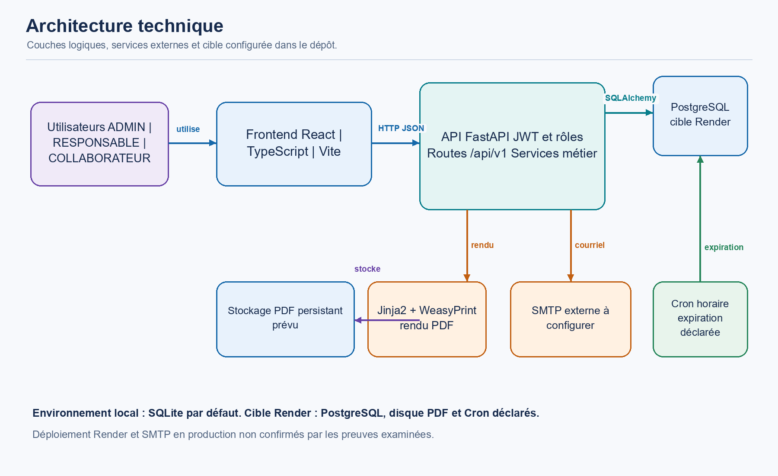

4.2. Technologies identifiées
Couche / fonction Technologie constatée
Frontend React 19, TypeScript, Vite
Backend / API Python, FastAPI, Uvicorn
Validation et schémas Pydantic
Accès aux données SQLAlchemy 2
Migrations de schéma Alembic
Base de développement SQLite configurée par défaut
Base cible de production PostgreSQL, déclarée dans Render
Authentification JWT via python-jose
Hachage des mots de passe Passlib / PBKDF2-SHA256
Rendu de document Jinja2 et gabarit HTML
Génération PDF dans le code WeasyPrint
Courrier électronique smtplib / EmailMessage
Tâches planifiées code Celery et commande d’expiration
Hébergement visé Render, via Blueprint et Docker
Tests backend pytest et FastAPI TestClient
Le manifeste frontend nomme React, TypeScript et Vite. Le backend utilise FastAPI et SQLAlchemy. PostgreSQL est indiqué comme base de production, tandis que les tests locaux utilisent SQLite. Cette différence permet de travailler localement sans le service de production, mais implique que les tests SQLite ne reproduisent pas nécessairement tous les comportements propres à PostgreSQL.
Les choix sont cohérents avec le périmètre observé : React et TypeScript séparent l’interface des règles métier ; FastAPI fournit des routes HTTP et une validation typée ; SQLAlchemy permet de mapper le domaine vers une base relationnelle ; Alembic versionne le schéma ; Jinja2 réutilise un gabarit de document pour le rendu PDF. L’architecture en services isole notamment calcul, statut, courriel et génération documentaire. Ces justifications portent sur les mécanismes du projet ; aucune comparaison expérimentale avec d’autres frameworks ou mesure de coût de maintenance n’a été fournie.

4.3. Modèle de données
Le modèle relationnel observé comprend les entités principales suivantes :
USER
- id : identifiant ;
- email : adresse unique de connexion ;
- hashed_password : empreinte du mot de passe ;
- full_name et avatar_url ;
- role : ADMIN, RESPONSABLE ou COLLABORATEUR ;
- is_active, token_version, created_at et updated_at.
QUOTATION
- id et référence unique ;
- client_name, client_email, client_address et client_reference ;
- creation_date, validity_date, delivery_duration ;
- incoterm et special_conditions ;
- status : BROUILLON, ENVOYEE, ACCEPTEE, REFUSEE ou EXPIREE ;
- total_amount, is_paid, created_by, created_at et updated_at.
ARTICLE
- id, désignation, quantité, unité, prix unitaire et total de ligne ;
- quotation_id, clé étrangère vers la cotation.
AUDIT_LOG
- id, utilisateur éventuel, action, type et identifiant de l’entité ;
- détails structurés en JSON et horodatage.
ACCESS_REQUEST - demandeur, adresse électronique, rôle souhaité, empreinte du mot de passe saisie pour la demande, état de traitement et date de création.
PAYMENT_REMINDER - cotation associée, date d’échéance, date d’envoi éventuelle et état de relance.
REFERENCE_COUNTER - nom du compteur et valeur, pour soutenir la génération des références.
Relations principales :
USER 1 ──────── 0..N QUOTATION (créateur)
QUOTATION 1 ─── 0..N ARTICLE (lignes persistées)
USER 1 ──────── 0..N AUDIT_LOG (auteur éventuel)
QUOTATION 1 ─── 0..N PAYMENT_REMINDER
Les demandes d’accès sont enregistrées avant la création éventuelle d’un compte. L’historique est réalisé par une table d’audit générique plutôt que par une copie complète des versions de chaque cotation. Les tables et champs indiqués correspondent aux modèles présents ; ils ne constituent pas une preuve d’un schéma déployé à jour. La base ne déclare pas de contrainte imposant au moins un article ; cette règle est appliquée par les routes de création et de suppression. La figure 5 présente les attributs principaux, les clés et les relations des modèles. La relation `AccessRequest`–`User` est indirecte par l’adresse électronique au traitement de la demande, et `AuditLog.entity_id` est un identifiant générique sans clé étrangère vers toutes les tables métier.
Figure 5. Modèle de données dérivé des modèles SQLAlchemy et du schéma Alembic
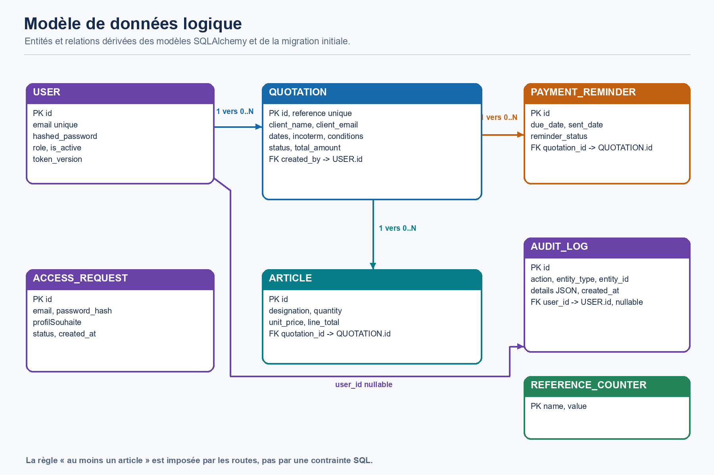

4.4. Conception du calcul des montants
Les quantités et prix sont représentés au moyen de types décimaux dans le modèle. Le service de calcul multiplie la quantité par le prix unitaire et arrondit le montant de ligne à deux décimales, avec l’arrondi HALF_UP. Le total de la cotation est obtenu en sommant les montants de ligne, puis arrondi à deux décimales.
Les éléments contrôlés n’attestent pas de champs dédiés à la TVA, aux remises, à plusieurs devises ou à des conditions de paiement structurées. Le modèle comporte notamment un montant total, un indicateur de paiement, des conditions spéciales et une durée de livraison. Les devis sont formatés en FCFA par le service PDF. Toute exigence fiscale ou commerciale supplémentaire doit donc être vérifiée auprès de l’entreprise avant de l’affirmer comme couverte.

4.5. Conception de la référence et du PDF
La cotation reçoit une référence générée par un service dédié à partir de la date de création et d’un mécanisme de compteur. Le test de parcours PDF attend une forme du type `NNN#JJ-MM-AAAA`. Le PDF reprend la référence dans le nom du fichier, les données client, les articles, les dates, les indications commerciales, le logo et les informations d’entreprise configurées.
La note du professeur constate que le devis produit constitue une preuve de fonctionnement, mais que sa mise en page reste moins aboutie que le modèle de référence. La présentation identifie elle-même la reproduction fidèle du PDF de l’entreprise comme une difficulté en cours de résolution. Il s’agit donc d’une fonction présente, avec une réserve de fidélité graphique à conserver.

4.6. Diagrammes et modèle de données
La présentation comporte un diagramme de cas d’utilisation. Le fichier `mcd.png` existant a été identifié dans le dossier de référence, mais l’audit antérieur a relevé qu’il représente également les données/cas d’usage du système et ne doit pas être présenté sans vérification comme un modèle conceptuel de données relationnel complet. Le modèle textuel ci-dessus est établi à partir des modèles SQLAlchemy. Il ne prétend pas remplacer une notation UML formelle validée par l’entreprise.

5. RÉALISATION TECHNIQUE

5.1. Structure applicative
Le backend est organisé autour de modules de routes, de modèles persistés, de schémas de validation, de services métier et de tâches planifiées. Les routes exposent des opérations HTTP sous `/api/v1/`. Les services séparent plusieurs responsabilités :
- calcul des lignes et des totaux ;
- génération de références ;
- rendu et génération des PDF ;
- envoi des cotations et des relances ;
- transition de statut ;
- calcul des statistiques de tableau de bord ;
- expiration périodique des cotations arrivées à échéance.
Le frontend est un projet React/TypeScript construit avec Vite. Le backend documente une API consultable via Swagger à `/docs`. Le fichier Render relie l’URL publique de l’API à la variable de configuration du frontend.

5.2. Authentification et gestion des comptes
L’API expose la connexion, la consultation du profil authentifié, la déconnexion et le changement de mot de passe. Lors de la connexion, le mot de passe soumis est comparé à son empreinte. Le jeton JWT contient un sujet utilisateur, un rôle et une version de jeton. Les routes protégées retrouvent le compte, vérifient son état actif et comparent la version du jeton à celle stockée.
La version de jeton est incrémentée à la déconnexion et lors du changement du mot de passe, ce qui invalide les jetons existants selon le mécanisme implémenté. Le mot de passe est haché avec PBKDF2-SHA256 et le paramétrage actuellement visible utilise 600 000 itérations. Le changement de mot de passe vérifie l’ancien mot de passe, impose une longueur minimale de 12 caractères et exige une confirmation concordante.

5.3. Gestion des cotations
Les routes permettent de créer, lister, consulter, modifier et supprimer des cotations, ainsi que de consulter leur historique et de modifier certains statuts. Les listes acceptent des filtres et des paramètres de pagination. La création rejette une cotation sans article. La modification recalcule le total à partir des articles conservés.
L’accès aux cotations est différencié. Les comptes de rôle RESPONSABLE et ADMIN peuvent consulter les données globales ; un COLLABORATEUR est limité à celles dont il est le créateur. La suppression est réservée à ADMIN. Le périmètre exact de la modification, de la production de PDF, du téléchargement et de l’envoi dépend à la fois du contrôle de rôle et du contrôle d’accès à la cotation.

5.4. Documents PDF
Le gabarit de devis est un document HTML rendu au moyen de Jinja2. Les informations de l’entreprise (nom, adresse, contacts, coordonnées bancaires et logo) sont configurables et intégrées au document. Le gabarit formate les montants en FCFA, peut produire leur libellé en lettres, présente les lignes et les informations de la cotation.
Point technique important : dans la version du service PDF examinée, `generate_pdf` exige que WeasyPrint soit importable. Si cette bibliothèque ou ses dépendances natives ne sont pas disponibles, le code lève une RuntimeError. Bien qu’un script et un PDF de test ReportLab existent et que certains documents parlent d’un « fallback ReportLab », la fonction `generate_pdf` observée ne bascule pas vers ReportLab. Le rapport ne présente donc pas ce fallback comme une capacité effective du chemin de production. Le journal de vérification conservé signale d’ailleurs que WeasyPrint ne peut pas charger certaines bibliothèques externes dans l’environnement concerné.

5.5. Envoi de courriels
Le service construit un message destiné au client et ajoute le PDF en pièce jointe. Selon le port configuré, la connexion utilise SMTP avec STARTTLS sur le port 587 ou SMTP sur TLS direct sur le port 465. L’authentification SMTP est utilisée si le nom d’utilisateur et le mot de passe sont renseignés.
La route d’envoi vérifie explicitement que le serveur SMTP et l’expéditeur sont configurés. Si l’envoi échoue, elle consigne le résultat et renvoie une erreur ; elle ne marque pas la cotation ENVOYEE en l’absence de confirmation. Le journal local `debug_out.txt` rapporte une réponse HTTP 400 « SMTP host is not configured » pour l’action d’envoi. Cela démontre la détection de l’absence de configuration, pas la livraison effective d’un message à un client.

5.6. Historique et tableaux de bord
Les opérations principales écrivent des événements d’audit associés à l’utilisateur éventuel, à l’entité, à son identifiant, à une action, à des détails JSON et à une date. Les routes d’historique permettent de consulter les actions relatives à une cotation et à ses articles, sous réserve des droits d’accès.
Le tableau de bord récupère ses données depuis les cotations. Les routes de résumé et de graphiques acceptent notamment une vue mensuelle, par statut ou par période. Le collaborateur reçoit des données limitées à son compte ; les profils de supervision disposent d’une vue globale. Le taux de conversion documenté dans `STATUTS_QUOTATIONS.txt` est le rapport entre le nombre de cotations ACCEPTEE et le nombre de cotations ENVOYEE ; il est défini à zéro lorsqu’aucune cotation n’est envoyée. Ces indicateurs décrivent l’activité enregistrée et ne constituent pas une intelligence artificielle.

5.7. Gestion des demandes, relances et tâches
Le backend expose un flux de demandes d’accès avec les états EN_ATTENTE, ACCEPTEE et REFUSEE. Les demandes sont traitées par l’administrateur et stockent une empreinte du mot de passe plutôt que le mot de passe en clair.
Le modèle de relance comprend une date d’échéance, une date d’envoi et un état. Des routes listent les relances et permettent l’envoi manuel dans le périmètre des rôles autorisés. Le traitement quotidien automatique des relances n’est pas déclaré dans la configuration Render actuelle. La tâche planifiée configurée cible l’expiration des cotations, pas la relance automatique des paiements.

6. SÉCURITÉ, FIABILITÉ ET TRAÇABILITÉ

6.1. Contrôle d’accès
Les routes utilisent des dépendances d’authentification et de rôle. Le backend vérifie le jeton bearer, l’existence et l’état actif du compte, ainsi que la version du jeton. Les droits sont appliqués côté API et ne reposent donc pas uniquement sur le masquage d’éléments dans l’interface.
La règle de cloisonnement des cotations distingue les utilisateurs de supervision du collaborateur. Le collaborateur ne peut pas consulter ou modifier une cotation créée par un autre compte. Des tests de sécurité rédigés couvrent notamment la lecture d’une cotation étrangère, son historique, son PDF, ses relances et ses articles.

6.2. Protection des identifiants et des secrets
Les mots de passe de compte sont persistés sous forme hachée. Les réponses de gestion des utilisateurs ne doivent pas exposer le hachage. La configuration de production refuse une clé secrète trop courte, exige une base PostgreSQL et impose des origines HTTPS valides. Les variables SMTP et les informations d’entreprise sont prévues dans l’environnement Render plutôt que dans le code.
La présence de variables configurables et de contrôles de démarrage est une mesure de conception ; elle ne prouve pas que l’instance Render dispose de valeurs correctement renseignées. Aucun secret de déploiement n’est reproduit dans ce rapport.

6.3. Journalisation et traçabilité
Le modèle d’audit permet d’enregistrer les créations, modifications, suppressions, changements de statut, envois, générations PDF et opérations système. Les événements contiennent un horodatage et peuvent inclure des détails métier. Le service d’expiration écrit également un événement d’exécution et un compte du nombre de cotations traitées.
Une journalisation d’application n’équivaut pas à une politique complète de conservation, à une supervision centralisée, ni à un système inviolable. Aucune durée de rétention, politique d’archivage externe ou procédure de vérification périodique des journaux n’est établie par les sources.

6.4. Gestion des erreurs et continuité de service
Les erreurs de validation sont traduites en réponses HTTP appropriées. Les erreurs d’authentification et d’autorisation sont distinguées des erreurs métier. La configuration SMTP absente est signalée explicitement ; le contrôle `/health` vérifie la connexion à la base et peut répondre HTTP 503. Un contrôle administratif de connectivité SMTP et une consultation de l’état des tâches sont également présents.
Les opérations d’envoi, de rendu PDF, de connexion à PostgreSQL et de tâches dépendent de services externes ou de bibliothèques natives. Leur disponibilité n’a pas été mesurée sur un environnement exploité. Aucun plan de continuité de service, objectif de reprise ou procédure complète de restauration applicative n’est documenté dans les sources disponibles.

6.5. Sauvegardes et protection des données
Le stockage persistant des PDF prévu sur Render ne constitue pas une sauvegarde. Le guide de déploiement rappelle que les sauvegardes PostgreSQL dépendent du plan Render et recommande un export chiffré indépendant ainsi qu’un test de restauration. La présence d’une politique de sauvegarde effectivement activée, sa rétention et un essai de restauration ne sont pas démontrés.
Les données métier peuvent contenir des informations sur les clients, leurs adresses, leurs courriels, leurs références commerciales et les conditions des cotations. Le rapport ne peut pas conclure à la conformité à une réglementation spécifique faute d’inventaire des traitements, de durées de conservation, de base juridique ou de validation juridique documentée.

6.6. Risques techniques identifiés

SMTP non vérifié : configuration déclarée remplacée selon le porteur du projet, mais réception non démontrée.
WeasyPrint : génération locale et parcours API runtime réussis ; image Linux de production non validée.
Fidélité du PDF : comparaison formelle avec le modèle de la société non établie.
Render : blueprint déclaratif seulement ; aucun déploiement opérationnel confirmé.
Sauvegarde/restauration : procédure et exécution de restauration non prouvées.
Reprise de test.db : les migrations de schéma ne transfèrent pas les données locales.
Documentation : le README distingue désormais les tâches Celery du Cron déclaré ; exécution en production non prouvée.

7. TESTS ET QUALITÉ LOGICIELLE

7.1. Stratégie de test et environnement

Le dépôt contient des tests pytest pour les calculs, l’authentification, les rôles, les cotations, les références, les demandes d’accès, la sécurité, la génération PDF, le tableau de bord, les notifications et l’expiration planifiée. La suite backend utilise SQLite temporaire. Les parcours runtime s’exécutent contre une API locale, une base dédiée et des identifiants synthétiques. Aucune base de travail ou de production n’a été utilisée.

7.2. Résultats exécutés le 13 octobre 2026

Suite backend complète : `python -m pytest -q tests` depuis Backend ; 32 réussis, 0 échoué, 3 ignorés, 54 avertissements, code retour 0. Les trois cas ignorés sont les parcours runtime lorsque RUNTIME_API_URL n’est pas défini ; ils ne sont pas des échecs.

Parcours runtime : `python -m pytest -vv --tb=no -rN tests/runtime_validation` depuis Backend ; 3 réussis, 0 échoué, 0 ignoré, code retour 0.
- `test_login_profile_and_logout_invalidate_session` : connexion, profil, déconnexion et rejet du jeton révoqué.
- `test_dashboard_reflects_persisted_quotation_and_cleanup` : persistance, résumé et graphique, suppression et vérification du nettoyage.
- `test_create_persist_generate_and_download_current_pdf` : création, relecture, montant, génération et téléchargement d’un PDF valide.

Lint frontend : `npm run lint`, réussi sans erreur ni avertissement après correction.
Build frontend : `npm run build`, réussi (`tsc -b` puis Vite).

Le parcours PDF vérifie les données synthétiques, la signature `%PDF-`, le type application/pdf et le nom attendu. Il ne valide ni le rendu sur Linux/Render ni la fidélité graphique au modèle commercial. La capture Windows Terminal des résultats est conservée dans `REFERENCE/figures/07_runtime_tests_terminal_capture.png`.

7.3. Traces antérieures et portée des résultats

Le fichier local `Backend/debug_out.txt` conserve un essai antérieur de connexion, création et modification avec réponses HTTP 200, ainsi qu’un ancien HTTP 400 à l’envoi car SMTP_HOST n’était alors pas configuré. La configuration actuelle est déclarée remplacée selon le porteur du projet ; ses valeurs n’ont pas été lues et aucun message n’a été envoyé pendant la présente vérification. Aucun accusé de réception ne prouve une livraison SMTP.

Les tests automatisés de notification utilisent des mocks : ils vérifient le contenu construit, les conditions des rappels et le traitement d’échecs simulés, et non une connexion réelle, TLS, l’authentification ou la réception.

7.4. Corrections et limites de validation

La génération locale du PDF a réussi sur des données synthétiques, et le parcours runtime a validé sa création, sa persistance, sa génération et son téléchargement. Le service principal exige WeasyPrint et ne bascule pas automatiquement vers ReportLab ; les scripts ReportLab sont distincts. La compatibilité de toutes les dépendances natives sur Linux/Render et la fidélité au gabarit commercial restent à valider séparément.

Aucun test SMTP réel, déploiement public, sauvegarde ou restauration n’a été exécuté. Les tests locaux ne valent pas recette de la société. Les résultats ci-dessus distinguent la suite backend des trois parcours runtime.

7.5. Cas de test fonctionnels de référence
Les critères de test pertinents déductibles des routes et des tests présents sont :
- un utilisateur actif peut se connecter et consulter son profil ;
- un jeton absent, expiré ou révoqué ne donne pas accès aux routes protégées ;
- le collaborateur ne peut consulter les cotations d’un autre utilisateur ;
- une cotation doit comporter au moins un article ;
- les lignes et le total respectent l’arrondi monétaire défini ;
- les champs requis sont validés avant persistance ;
- une transition non autorisée est rejetée ;
- une cotation ne devient ENVOYEE qu’après PDF disponible et envoi confirmé ;
- le PDF téléchargé porte le type de contenu PDF et les données attendues ;
- une cotation arrivée à échéance ne peut être expirée que par la transition prévue ;
- les réponses utilisateurs ne contiennent pas le hachage de mot de passe.
Ces critères décrivent les comportements attendus et les assertions des tests présents. Ils ne doivent pas être confondus avec les résultats d’une campagne entièrement exécutée.

8. RÉSULTATS ET ÉVALUATION DE LA TRANSFORMATION

8.1. Résultats fonctionnels observables
L’état du code montre un périmètre applicatif structuré comprenant les comptes et rôles, les demandes d’accès, la création et la modification des cotations, les articles, le calcul des montants, les références, la génération et le téléchargement PDF, l’envoi par e-mail, les statuts, l’historique, le tableau de bord, les relances et l’expiration planifiée.
La note d’appréciation décrit favorablement la pertinence du sujet et l’avancement fonctionnel ; elle indique que le prototype couvre le cœur fonctionnel et qu’un devis généré constitue une preuve de fonctionnement. Elle précise toutefois que la mise en page du devis reste moins aboutie que le modèle de l’entreprise et que le niveau assistant-ingénieur ne pourra être pleinement établi qu’avec des preuves complémentaires portant notamment sur architecture, sécurité, tests, déploiement, pilotage et résultats mesurés.
Les preuves disponibles conduisent à des conclusions différenciées :
Fonction implémentée dans le code : oui, pour les capacités listées dans le présent rapport.
Test automatisé correspondant : suite backend exécutée, 32 réussis, 0 échoué et 3 ignorés ; trois parcours runtime distincts, 3 réussis, 0 échoué et 0 ignoré. Le lint et le build frontend ont également réussi.
Trace d’essai local : login, création et modification ont des réponses 200 dans une trace antérieure ; les parcours runtime locaux confirment l’authentification, le tableau de bord, la persistance et le cycle PDF. Aucune réception SMTP récente n’est prouvée.
PDF : le parcours runtime a généré et téléchargé un PDF depuis la version locale examinée. Cela ne certifie ni le rendu sur l’image Linux prévue ni la fidélité complète au modèle de la société.
Déploiement Render : configuration décrite et déclarée dans le dépôt ; exploitation publique effective non démontrée.

8.2. Évaluation au regard des indicateurs demandés
Indicateur demandé Information disponible Conclusion
Temps de préparation avant/après Aucune mesure comparative Non quantifiable
Nombre de saisies manuelles Aucun comptage de référence Réduction non mesurée
Erreurs de préparation Aucun registre comparatif Réduction non mesurée
Délai entre création et envoi Aucun jeu de mesures horodatées Non mesuré
Recherche dans l’historique Fonction d’historique dans le code Capacité présente, gain
d’usage non mesuré
Taux d’acceptation Calcul dashboard documenté Indicateur applicatif ;
aucune valeur de résultat
fournie
Satisfaction des utilisateurs Aucun questionnaire ou retour formel Non évaluée
Validation du maître de stage Aucun procès-verbal de recette fourni Non établie
La présence d’un taux de conversion dans le tableau de bord ne remplace pas une évaluation de l’effet du projet. Pour établir les gains, il faudrait un protocole comparant des cotations de complexité comparable avant et après l’usage de la solution, avec une méthode de chronométrage, un décompte des corrections, le délai d’envoi et un retour utilisateur. Aucun résultat de ce type n’est inventé dans ce rapport.

8.3. Contribution au référentiel de compétences
C1 – Conception et développement de systèmes numériques Le projet traduit un processus commercial en application web articulée autour d’un frontend, d’une API, d’une base relationnelle, de modèles métier, d’un contrôle d’accès et de services de génération documentaire. Les technologies, les entités et les principaux flux sont décrits à partir des sources. La formalisation initiale du besoin, la validation formelle du modèle et la preuve d’une version livrée unique restent partiellement documentées.
C2 – Intelligence artificielle et science des données Aucune intelligence artificielle n’est revendiquée. Le tableau de bord calcule des indicateurs descriptifs sur des enregistrements en base ; aucun modèle prédictif, moteur de recommandation ou traitement intelligent n’est démontré. Cette distinction respecte explicitement la note pédagogique.
C3 – Sécurisation, fiabilité et traçabilité Le code comporte authentification JWT, hachage de mot de passe, contrôle par rôle, filtrage d’accès aux cotations, invalidation de jetons et journaux d’audit. Des tests de sécurité sont présents. Les sauvegardes, la restauration, la disponibilité en production, la rétention des journaux et la validation de bout en bout restent non démontrées.
C4 – Transformation numérique La solution centralise et automatise plusieurs étapes du processus décrit. Le bénéfice est cohérent avec l’objectif métier mais demeure qualitatif, car aucune mesure avant/après ni enquête utilisateur n’a été fournie.
C5 – Pilotage d’un projet technique Le périmètre, les éléments techniques, les dépendances et les difficultés sont identifiables dans le dépôt et les documents. En revanche, le planning initial et réel, le backlog priorisé, les jalons, les comptes rendus, les risques suivis et les arbitrages datés ne sont pas réunis dans les pièces consultées. Le rapport ne reconstitue pas artificiellement ces traces.

9. PILOTAGE DU PROJET ET CONDUITE DES TRAVAUX

9.1. Organisation fonctionnelle du travail
Les livrables présents permettent de reconstituer les grands blocs de travail sans attribuer de dates non établies :

1. Compréhension du processus de gestion des cotations et identification des rôles. 2. Définition du périmètre fonctionnel et du cycle de vie d’une cotation. 3. Conception des données, de l’API, des règles de permission et des services métier. 4. Réalisation du backend et du frontend. 5. Génération des documents et intégration de l’envoi électronique. 6. Ajout de la consultation d’historique, des statistiques, des relances et de l’expiration. 7. Vérifications techniques, préparation des migrations et description du déploiement.
Cette organisation est un regroupement thématique des livrables existants, et non un planning rétrospectif. Les sources ne permettent pas d’indiquer la durée réelle de chaque étape, son état à une date donnée ou la personne responsable d’un jalon.

9.2. Difficultés techniques et décisions

La difficulté mentionnée dans la présentation concerne la reproduction du PDF de référence fourni par la société : sa structure graphique nécessite encore des ajustements et une validation autorisée.

Les éléments techniques examinés font ressortir les contraintes suivantes :
- la production PDF dépend de WeasyPrint et de bibliothèques natives ; le rendu local et le parcours runtime sont validés, mais pas l’image Linux de production ;
- la configuration SMTP actuelle est déclarée remplacée, mais la livraison d’un courriel demeure non vérifiée ;
- les environnements de développement et de production visent des bases différentes, SQLite localement et PostgreSQL sur Render ;
- les données de la base locale `test.db` ne sont pas transférées par les migrations de schéma ;
- l’exécution réelle des tâches planifiées et des sauvegardes reste à établir en production ;
- `VITE_RENDER_DEPLOYED` reste à false dans le blueprint, qui ne prouve pas la mise en service.

Les mesures correctives comprennent la suppression de valeurs par défaut sensibles, l’externalisation des paramètres entreprise, l’alignement du README sur le Cron déclaré et les tâches Celery, ainsi que des erreurs explicites lorsque SMTP n’est pas renseigné. Les tests locaux et le build/lint frontend ont réussi ; la recette de la société et l’exploitation en production restent distinctes.

9.3. Risques et suivi
Les principaux risques liés au projet sont la disponibilité des dépendances PDF, la configuration de messagerie, l’absence de preuve de déploiement, la sauvegarde des données, la reprise éventuelle des données locales et la cohérence de la documentation d’exploitation. Ils sont recensés ici à partir des écarts observés, sans prétendre qu’un registre de risques formel a été tenu pendant le stage.

9.4. Validation métier
La note d’appréciation demande une démonstration complète et une validation formelle par le maître de stage. La présence d’un modèle de devis de référence et de devis générés apporte un support de comparaison. Toutefois, aucun procès-verbal signé, aucun compte rendu de démonstration complète ni aucune acceptation formelle des fonctionnalités n’a été retrouvé parmi les sources utilisées. La réception par l’entreprise n’est donc pas affirmée.

10. DÉPLOIEMENT ET EXPLOITATION

10.1. Architecture Render déclarée
Le fichier `render.yaml` et le guide de déploiement décrivent la cible suivante :
Composant Render Rôle et configuration déclarée
Service web Docker API Backend FastAPI construit depuis Backend/Dockerfile
PostgreSQL Base de production reliée à DATABASE_URL
Disque persistant Stockage des PDF sous /var/data/pdfs
Frontend statique Build npm ci puis npm run build, publication de dist
Cron horaire Commande d’expiration, planifiée au début de chaque heure
La configuration prévoit une migration Alembic avant le démarrage de l’API, une vérification de santé sur `/health`, une clé `SECRET_KEY` générée par Render et des variables de configuration d’entreprise et de messagerie à fournir séparément. Le front-end reçoit l’URL publique de l’API par configuration. L’activation `VITE_RENDER_DEPLOYED` est explicitement à `false` dans le blueprint fourni.
Le guide précise que le Cron vérifie que la base est au niveau attendu avant le traitement, et qu’il ne doit pas être confondu avec un worker Celery permanent. Il indique aussi que les migrations créent ou font évoluer le schéma sans importer les lignes de `test.db`. Le fichier `docker-compose.yml` est signalé comme vide dans le guide et ne constitue pas une configuration locale de déploiement exploitable.
La figure 6 représente uniquement les composants déclarés dans le blueprint. Les liaisons en pointillés distinguent les services dont la configuration ou l’état en ligne n’a pas été vérifié.
Figure 6. Déploiement Render déclaré, état opérationnel non confirmé
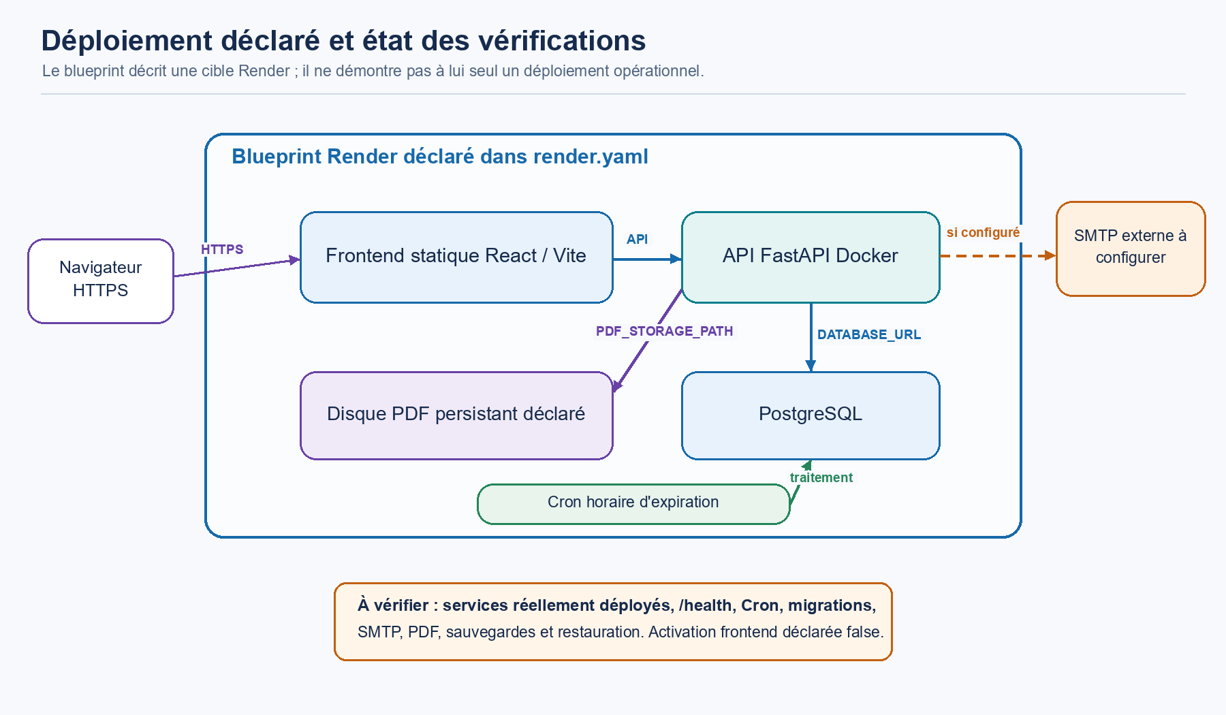

10.2. Écart documentaire sur Celery et Redis

Une version antérieure du README backend indiquait qu’un worker Celery et Render Key Value prenaient en charge les rappels et l’expiration. Le `render.yaml` et le guide de déploiement décrivent plutôt un Cron horaire pour l’expiration, sans worker permanent ni Redis/Key Value. La contradiction documentaire a été corrigée dans le README : celui-ci distingue désormais les tâches Celery présentes dans le code du Cron déclaré et précise que les rappels de paiement ne sont pas planifiés par le blueprint. L’exécution réelle du Cron ou des rappels sur Render n’est pas démontrée.

10.3. État opérationnel vérifiable
Les pièces établissent que le dépôt contient une configuration de déploiement préparée. Elles ne fournissent pas une URL de service confirmée, un résultat de contrôle `/health` sur l’instance publique, des journaux de déploiement Render, la réussite d’une migration en production, la vérification du Cron, une capture du frontend en ligne ou un essai réel de génération PDF et d’envoi SMTP en production.
La conclusion factuelle est donc : « déploiement décrit et préparé dans le dépôt ; exploitation opérationnelle non prouvée par les éléments examinés ». Le statut `success` d’un éventuel workflow GitHub sans hook Render configuré ne suffirait pas, selon le guide, à prouver qu’un déploiement a eu lieu.

10.4. Exploitation, sauvegarde et reprise
Le disque des PDF prévu sur Render est persistant mais ne remplace pas une sauvegarde. Le guide attire l’attention sur les sauvegardes PostgreSQL disponibles selon le plan choisi, leur rétention réelle, un export chiffré indépendant et un test périodique de restauration. Ces opérations sont décrites comme mesures d’exploitation à vérifier, et non comme opérations déjà effectuées.
Une migration de schéma Alembic ne réalise pas une migration des données métier depuis la base SQLite locale. La reprise de données, si elle est nécessaire, constitue une opération distincte dont le périmètre et le résultat ne sont pas documentés.

11. LIMITES ET PERSPECTIVES

11.1. Limites de l’état observé

Les limites principales sont les suivantes :
- absence de mesure chiffrée de l’impact avant/après ;
- absence de recette complète en conditions réelles et de validation formelle par la société, malgré les résultats locaux consignés à la section 7 ;
- envoi SMTP réel non validé ;
- WeasyPrint validé localement, mais pas dans l’image Linux de production ;
- écart de fidélité du PDF reconnu dans la présentation et la note ;
- fonctionnement public du blueprint Render non démontré ;
- sauvegarde et restauration non prouvées ;
- reprise des données de test.db non prise en charge par les migrations ;
- absence de planning, backlog, comptes rendus et jalons consolidés ;
- paramètres fiscaux et commerciaux avancés non établis comme couverts par les modèles examinés.

Ces limites ne remettent pas en cause la présence des composants logiciels. Elles délimitent ce qui peut être conclu à partir des preuves disponibles.

11.2. Perspectives inscrites dans la présentation
La présentation initiale identifie les perspectives suivantes :
- améliorer et finaliser le rendu PDF afin de le rapprocher du modèle de l’entreprise ;
- améliorer la page d’accueil ;
- finaliser des fonctions complémentaires annoncées : mot de passe oublié, paramètres, confidentialité, mentions légales, support technique et aide ;
- poursuivre les tests et corrections ;
- finaliser la documentation du projet.
Ces points sont reportés comme travaux annoncés dans le support, et non comme fonctionnalités livrées. La note pédagogique complète ces perspectives par la nécessité de vérifier le cycle complet, les permissions, la fidélité du PDF, les mentions commerciales et légales paramétrables, la qualité du code, la reprise par l’entreprise et la validation formelle.

11.3. Perspectives d’évaluation et d’exploitation
Pour une évaluation future, les indicateurs à considérer sont ceux cités par la note : temps de préparation, saisies manuelles, erreurs, délai d’envoi, facilité de recherche dans l’historique et satisfaction. Ils nécessitent un protocole de mesure et des observations utilisateurs. Le tableau de bord existant peut fournir des données descriptives, mais ne remplace pas l’enquête ni le protocole comparatif.
Sur le plan de l’exploitation, la configuration déjà préparée fournit une base pour déployer les composants Render déclarés. La confirmation du service en ligne, des migrations, du stockage, du SMTP et du Cron doit être établie par des journaux et essais d’acceptation avant de qualifier le système d’opérationnel. Aucun chiffre de gain, de disponibilité ou de satisfaction n’est avancé ici.

12. CONCLUSION GÉNÉRALE

Le projet répond à une problématique métier pertinente pour Trident Oil Services : centraliser et automatiser la gestion des cotations commerciales. L’état du dépôt montre une application structurée qui combine une interface React/TypeScript, une API FastAPI, des modèles relationnels, des rôles, un cycle de statut, des calculs de montants, la génération documentaire, l’historique, des indicateurs et une préparation de déploiement.

Les sources confirment des mesures de sécurité applicative, dont l’authentification JWT, le hachage des mots de passe, la vérification des rôles et le cloisonnement des cotations personnelles. Les résultats locaux consignés comprennent 32 tests backend réussis, 0 échoué et 3 ignorés, ainsi que trois parcours runtime réussis sur trois. Le lint et le build frontend ont réussi. La génération PDF avec WeasyPrint a été vérifiée localement, sans preuve de compatibilité sur l’image de production. La configuration SMTP actuelle est déclarée remplacée, mais aucune livraison de courriel n’a été constatée.

Ces résultats décrivent des validations locales, et non une recette en production. Le dossier ne prouve ni la livraison effective des courriels, ni un déploiement public sur Render, ni une sauvegarde restaurable, ni une reprise des données, ni l’acceptation formelle de la société. Il ne contient pas non plus de mesures avant/après permettant de chiffrer les gains. Les conclusions sont limitées aux capacités implémentées et aux preuves locales identifiées.

En cohérence avec la note d’appréciation, le travail démontre un investissement substantiel en conception et développement logiciel et un alignement pertinent avec les compétences de sécurisation, traçabilité et transformation numérique. La validation complète du niveau assistant-ingénieur demeure liée à la production et à la conservation de preuves opérationnelles, de tests, de pilotage et d’évaluation. Aucun composant d’intelligence artificielle n’étant établi, le système est décrit comme une application de gestion avec statistiques descriptives.

ANNEXE A. SYNTHÈSE DES PRINCIPALES ROUTES API
Authentification
- POST /api/v1/auth/login
- POST /api/v1/auth/logout
- GET /api/v1/auth/me
- PATCH /api/v1/auth/change-password
Utilisateurs et demandes d’accès
- POST /api/v1/users/
- GET /api/v1/users/
- GET /api/v1/users/{user_id}
- PUT /api/v1/users/{user_id}
- DELETE /api/v1/users/{user_id}
- Routes `/api/v1/access-requests` et traitement associé, réservés à l’administration
Cotations
- POST /api/v1/quotations/
- GET /api/v1/quotations/
- GET /api/v1/quotations/{quotation_id}
- PUT /api/v1/quotations/{quotation_id}
- DELETE /api/v1/quotations/{quotation_id}
- GET /api/v1/quotations/{quotation_id}/history
- PATCH /api/v1/quotations/{quotation_id}/status
- POST /api/v1/quotations/{quotation_id}/generate-pdf
- GET /api/v1/quotations/{quotation_id}/pdf
- POST /api/v1/quotations/{quotation_id}/send
Articles
- POST /api/v1/quotations/{quotation_id}/articles
- PUT /api/v1/quotations/{quotation_id}/articles/{article_id}
- DELETE /api/v1/quotations/{quotation_id}/articles/{article_id}
Tableau de bord, relances et santé
- GET /api/v1/dashboard/summary
- GET /api/v1/dashboard/charts
- GET /api/v1/reminders
- GET /api/v1/quotations/{quotation_id}/reminders
- POST /api/v1/quotations/{quotation_id}/reminders/send
- GET /health
- GET /system/tasks-health (administrateur)
- GET /system/smtp-check (administrateur)

ANNEXE B. SOURCES DOCUMENTAIRES ET TECHNIQUES EXAMINÉES
Documents de contexte et d’évaluation :
- REFERENCE/Presentation_Projet_Stage_Trident_Oil_Services.pdf
- REFERENCE/Note_appreciation_et_recommandations_stage_Zana_KONE.pdf
- REFERENCE/infos Global.txt
- REFERENCE/mcd.png
- REFERENCE/Q-000001.pdf et autres exemples PDF conservés dans REFERENCE/
Documentation de l’application et du déploiement :
- Backend/README.md
- Backend/VERIFICATION_CDC_FINALE.md
- Backend/requirements.txt
- DEPLOYMENT_GUIDE.md
- render.yaml
- docker-compose.yml
- Frontend/package.json
Code et tests :
- Backend/app/models/ : modèles utilisateurs, cotations, articles, audit, demandes d’accès, compteurs et relances
- Backend/app/routers/ : routes d’authentification, utilisateurs, cotations, articles, tableau de bord, demandes et relances
- Backend/app/core/security.py et Backend/app/core/deps.py
- Backend/app/services/ : calculs, PDF, références, courriels, statuts et dashboard
- Backend/app/tasks/ : expiration des cotations
- Backend/tests/ et Backend/tests/runtime_validation/
- Backend/debug_out.txt : trace locale partielle
- Backend/storage/test_reportlab.pdf : artefact de test PDF
Les fichiers contenant des identifiants, mots de passe ou secrets ne sont pas reproduits dans ce rapport.

ANNEXE C. RÉFÉRENCES BIBLIOGRAPHIQUES ET DOCUMENTAIRES
Documents de cadrage :
1. KONE, Zana Jean-Baptiste. Présentation du projet de stage Trident Oil Services, année académique 2025–2026, 14 diapositives, fichier PDF conservé dans REFERENCE/.
2. IIAA – Suivi académique des stages 2026. Note d’appréciation et de recommandations, Stage d’assistant-ingénieur – Zana Jean-Baptiste KONE, 25 août 2026, 4 pages.
3. « infos Global.txt », notes de périmètre et de fonctionnement métier conservées dans REFERENCE/.
4. « STATUTS_QUOTATIONS.txt », règles de transition et de portée du dashboard conservées à la racine du dépôt.
5. « VERIFICATION_CDC_FINALE.md », vérification du cahier des charges et état des opérations documenté dans Backend/.
6. « DEPLOYMENT_GUIDE.md », guide de configuration et de déploiement Render.
Sources techniques du projet :
7. Dépôt local ProQuote ERP : modèles Backend/app/models/, routes Backend/app/routers/, services Backend/app/services/, tâches Backend/app/tasks/, migrations Backend/alembic/versions/ et tests Backend/tests/.
8. Frontend/package.json et Backend/requirements.txt, manifestes de dépendances utilisés pour identifier la pile technologique.
9. render.yaml et Backend/Dockerfile, configuration déclarative d’hébergement.
Les diagrammes, la matrice des permissions et le présent rapport sont dérivés de ces sources locales. Les versions figurant dans les manifestes ne signifient pas que ces versions ont été installées ou exécutées sur le service Render.

